TUẦN 27
HOẠT ĐỘNG TRẢI NGHIỆM
CHỦ ĐỀ 7: GIA ĐÌNH YÊU THƯƠNG
Sinh hoạt theo chủ đề: GIỮ GÌN NHÀ CỬA GỌN GÀNG, NGĂN NẮP

I. YÊU CẦU CẦN ĐẠT:
1. Năng lực đặc thù:
- Hiểu được sự cần thiết phải giữ gìn nhà cửa gọn gàng, ngăn nắp, sạch sẽ.
- Tích cực và chủ động trong việc giữ gìn nhà cửa gọn gàng, ngăn nắp.
2. Năng lực chung.
- Năng lực tự chủ, tự học: Tự tìm hiểu cách giữ gìn nhà cửa gọn gàng, ngăn nắp, sạch sẽ.
- Năng lực giải quyết vấn đề và sáng tạo: Biết cách giữ gìn nhà cửa gọn gàng, ngăn nắp phù hợp với không gian của gia đình.
- Năng lực giao tiếp và hợp tác: Biết chia sẻ với bạn về hiểu biết của mình về cách giữ gìn nhà cửa gọn gàng, ngăn nắp, sạch sẽ.
3. Phẩm chất.
- Phẩm chất nhân ái: tôn trọng bạn, biết lắng nghe những giữ gìn nhà cửa gọn gàng, ngăn nắp, sạch sẽ mà bạn đưa ra.
- Phẩm chất chăm chỉ: Chịu khó tìm hiểu cách giữ gìn nhà cửa gọn gàng, ngăn nắp, sạch sẽ để giới thiệu với các bạn.
- Phẩm chất trách nhiệm: làm việc tập trung, nghiêm túc, có trách nhiệm trước tập thể lớp.
II. ĐỒ DÙNG DẠY HỌC
- Kế hoạch bài dạy, bài giảng Power point.
- SGK và các thiết bị, học liệu phục vụ cho tiết dạy.

III. HOẠT ĐỘNG DẠY HỌC
Hoạt động của giáo viên | Hoạt động của học sinh
1. Khởi động:
- Mục tiêu:
+ Tạo không khí vui vẻ, khấn khởi trước giờ học.
- Cách tiến hành:
- GV đưa ra câu tực ngữ “Nhà sạch thì mát, bát sạch ngon cơm” để khởi động bài học.  + GV yêu cầu HS nêu lên suy nghĩa của mình về ý nghĩa câu tục ngữ trên.  - GV Nhận xét, tuyên dương.  - GV dẫn dắt vào bài mới | - HS lắng nghe.  - HS Chia sẻ suy nghĩ về ý nghĩa câu tục ngữ.  - HS lắng nghe.
2. Khám phá:
- Mục tiêu:
+ HS nhận diện được những việc làm giữ gìn nhà cửa gọn gàng, sạch đẹp.
+ Phát triển khả năng phối hợp đồng đội.
- Cách tiến hành:
* Hoạt động 1: Cùng chơi Nhìn hành động, đoán việc làm (Làm việc theo tổ)  - GV chuẩn bị các tấm thẻ có hình ảnh những việc làm giữ gìn nhà cửa gọn gàng, sạch đẹp như: gấp quần áo, lau nhà, quét nhà, lau cửa sổ, lau bàn ghế,...  - GV chia lớp thành 3 đội chơi và phổ biến luật chơi:  + Từng thành viên của mỗi đội lên bốc thăm một tấm thẻ. Thành viên đó sẽ thể hiện bằng hành động về việc làm trong tấm thẻ. Các thành viên còn lại trong đội đoán tên việc làm đó.  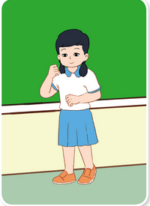  + Đội chơi đoán được nhiều việc làm hơn là đội giành chiến thắng.  + Nếu thành viên thể hiện hành động dùng lời nói để diễn đạt sẽ bị tính là phạm quy. Lượt chơi sẽ dành cho đội khác.  - GV tiến hành cho các đội tham gia chơi.  - GV mời một số HS chia sẻ cảm xúc trước lớp sau khi tham gia trò chơi.  - GV nhận xét chung, tuyên dương.  - GV kết luận: “Trong cuộc sống hằng ngày ở gia đình, có rất nhiều việc các thành viên cần làm để giữ gìn nhà cửa gọn gàng, ngăn nắp, sạch sẽ như: quét nhà, sắp xếp đồ dùng, gấp quần áo, ... Giữ gìn nhà cửa gọn gàng, sạch sẽ là trách nhiệm chung của tất cả các thành viên trong gia đình”. | - HS chia thành 3 đội, lắng nghe GV phổ biến luật chơi.  - Các đội tham gia trò chơi.  - Một số HS chia sẻ cảm xúc của bản thân khi tham gia.  - Lắng nghe, rút kinh nghiệm.
3. Luyện tập:
- Mục tiêu:
+ HS xây dựng được kế hoạch cụ thể để giữ gìn nhà cửa gọn gàng, ngăn nắp, sạch sẽ..
- Cách tiến hành:
Hoạt động 2. Xây dựng kế hoạch giữ gìn nhà cửa. (Làm việc theo cặp)  - GV gọi HS nêu yêu cầu bài.  - GV phổ biến hướng dẫn HS lập kế hoạch giữ gìn nhà cửa gọn gàng, ngăn nắp theo các gợi ý trong bảng sau:  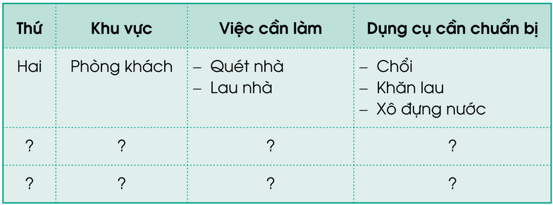  - GV hướng dẫn, hỗ trợ những HS còn lúng túng trong quá trình làm.  - GV tổ chức cho HS chia sẻ bản kế hoạch của mình với bạn cùng bàn.  - GV mời một số HS giới thiệu kế hoạch trước lớp.  - GV mời các HS khác nhận xét, đóng góp ý kiến.  - GV nhận xét chung, tuyên dương.  - GV kết luận: “Trong cuộc sống hằng ngày ở gia đình, mỗi chúng ta cần có ý thức giữ gìn nhà cửa gọn gàng, ngăn nắp, sạch sẽ. Các em hãy tập hình thành thói quen sống gọn gàng, ngăn nắp tù những việc đơn giản như: xếp gọn sách vở và đồ dùng học tập vào giá sách ở góc học tập của mình, đặt đồ dùng về đúng chỗ sau khi sử dụng, giúp bố mẹ dọn dẹp nhà cửa,...”. | - HS nêu yêu cầu.  - Cả lớp lắng nghe.  - Học sinh suy nghĩ lập kế hoạch theo hướng dẫn, gợi ý.  - HS chia sẻ bản kế hoạch cho bạn cùng bàn.  - Một số HS giới thiệu bản kế hoạch trước lớp.  - Các HS khác nhận xét, bổ sung.  - Lắng nghe, rút kinh nghiệm.
4. Vận dụng.
- Mục tiêu:
+ Củng cố những kiến thức đã học trong tiết học để học sinh khắc sâu nội dung.
+ Vận dụng kiến thức đã học vào thực tiễn.
+ Tạo không khí vui vẻ, hào hứng, lưu luyến sau khi học sinh bài học.
- Cách tiến hành:
- GV nêu yêu cầu và hướng dẫn học sinh về nhà:  + chia sẻ bản kế hoạch với người thân  + Thực hiện giữ gìn nhà cửa gọn gàng, ngăn nắp, sạch sẽ theo bản kế hoạch đã lập.  + Ghi lại kết quả thực hiện kế hoạch, buổi sau báo cáo kết quả.  - Nhận xét sau tiết dạy, dặn dò về nhà. | - Học sinh tiếp nhận thông tin và yêu cầu để về nhà ứng dụng.  - HS lắng nghe, rút kinh nghiệm
IV. ĐIỀU CHỈNH SAU BÀI DẠY:
.......................................................................................................................................
.......................................................................................................................................
.......................................................................................................................................
--------------------------------------------

HOẠT ĐỘNG TRẢI NGHIỆM
CHỦ ĐỀ 7: GIA ĐÌNH YÊU THƯƠNG
Sinh hoạt cuối tuần: KẾT QUẢ THỰC HIỆN KẾ HOẠCH

I. YÊU CẦU CẦN ĐẠT:
1. Năng lực đặc thù:
- Học sinh nêu được những việc đã làm để giữ gìn nhà cửa gọn gàng, ngăn nắp, sạch sẽ.
2. Năng lực chung.
- Năng lực tự chủ, tự học: Biết chuẩn bị các thông tin về kết quả thực hiện theo kế hoạch để giữ gìn nhà cửa gọn gàng, ngăn nắp, sạch sẽ.
- Năng lực giải quyết vấn đề và sáng tạo: Biết trình bày suy nghĩ, nêu kết quả sau khi thực thực hiện theo kế hoạch để giữ gìn nhà cửa gọn gàng, ngăn nắp, sạch sẽ.
- Năng lực giao tiếp và hợp tác: Biết chia sẻ với bạn về hiểu biết của mình về cách giữ gìn nhà cửa gọn gàng, ngăn nắp, sạch sẽ.
3. Phẩm chất.
- Phẩm chất nhân ái: tôn trọng bạn, biết lắng nghe những chia sẻ để giữ gìn nhà cửa gọn gàng, ngăn nắp, sạch sẽ mà bạn đưa ra.
- Phẩm chất chăm chỉ: Chịu khó tìm hiểu cách giữ gìn nhà cửa gọn gàng, ngăn nắp, sạch sẽ để giới thiệu với các bạn.
- Phẩm chất trách nhiệm: làm việc tập trung, nghiêm túc, có trách nhiệm trước tập thể lớp.
II. ĐỒ DÙNG DẠY HỌC
- Kế hoạch bài dạy, bài giảng Power point.
- SGK và các thiết bị, học liệu phục vụ cho tiết dạy.

III. HOẠT ĐỘNG DẠY HỌC
Hoạt động của giáo viên | Hoạt động của học sinh
1. Khởi động:
- Mục tiêu: Tạo không khí vui vẻ, khấn khởi trước giờ học.
- Cách tiến hành:
- GV mở bài hát “Hãy cùng nhau quét dọn nhà cửa” để khởi động bài học.  + GV cùng trao đổi với HS về nội dung bài hát.  - GV Nhận xét, tuyên dương.  - GV dẫn dắt vào bài mới. | - HS lắng nghe.  - HS trả lời về nội dung bài hát.  - HS lắng nghe.
2. Sinh hoạt cuối tuần:
- Mục tiêu: Đánh giá kết quả hoạt động trong tuần, đề ra kế hoạch hoạt động tuần tới..
- Cách tiến hành:
* Hoạt động 1: Đánh giá kết quả cuối tuần. (Làm việc nhóm 2)  - GV yêu cầu lớp Trưởng (hoặc lớp phó học tập) đánh giá kết quả hoạt động cuối tuần. Yêu cầu các nhóm thảo luận, nhận xét, bổ sung các nội dung trong tuần.  + Kết quả sinh hoạt nền nếp.  + Kết quả học tập.  + Kết quả hoạt động các phong trào.  - GV mời các nhóm nhận xét, bổ sung.  - GV nhận xét chung, tuyên dương. (Có thể khen, thưởng,...tuỳ vào kết quả trong tuần)  * Hoạt động 2: Kế hoạch tuần tới. (Làm việc nhóm 4)  - GV yêu cầu lớp Trưởng (hoặc lớp phó học tập) triển khai kế hoạch hoạt động tuần tới. Yêu cầu các nhóm thảo luận, nhận xét, bổ sung các nội dung trong kế hoạch.  + Thực hiện nền nếp trong tuần.  + Thi đua học tập tốt.  + Thực hiện các hoạt động các phong trào.  - GV mời các nhóm nhận xét, bổ sung.  - GV nhận xét chung, thống nhất, và biểu quyết hành động. | - Lớp Trưởng (hoặc lớp phó học tập) đánh giá kết quả hoạt động cuối tuần.  - HS thảo luận nhóm 2: nhận xét, bổ sung các nội dung trong tuần.  - Một số nhóm nhận xét, bổ sung.  - Lắng nghe rút kinh nghiệm.  - 1 HS nêu lại nội dung.  - Lớp Trưởng (hoặc lớp phó học tập) triển khai kế hoạt động tuần tới.  - HS thảo luận nhóm 4: Xem xét các nội dung trong tuần tới, bổ sung nếu cần.  - Một số nhóm nhận xét, bổ sung.  - Cả lớp biểu quyết hành động bằng giơ tay.
3. Sinh hoạt chủ đề.
- Mục tiêu:
+ Học sinh nêu được những việc đã làm để giữ gìn nhà cửa gọn gàng, ngăn nắp, sạch sẽ.
- Cách tiến hành:
Hoạt động 3. Báo cáo kết quả thực hiện kế hoạch. (Làm việc nhóm 4 – cá nhân)  - GV yêu cầu HS thực hiện chia sẻ những việc đã làm để giữ gìn nhà cửa gọn gàng, ngăn nắp, sạch sẽ theo nhóm 4.  - GV mời một số học sinh lên chia sẻ trước lớp.  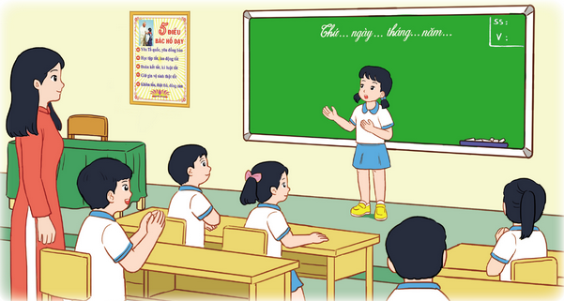  - GV tổ chức cho HS cùng trao đổi về những điều học được từ chia sẻ của các bạn để nhà cửa gọn gàng, ngăn nắp, sạch đẹp.  - GV nhận xét chung, tuyên dương. | - HS chia nhóm 4, thực hành chia sẻ những việc đã làm để giữ gìn nhà cửa gọn gàng, ngăn nắp, sạch sẽ.  - Một số HS lên chia sẻ trước lớp.  - HS nhận xét, góp ý.  - Lắng nghe, rút kinh nghiệm.
4. Vận dụng.
- Mục tiêu:
+ Củng cố những kiến thức đã học trong tiết học để học sinh khắc sâu nội dung.
+ Vận dụng kiến thức đã học vào thực tiễn.
+ Tạo không khí vui vẻ, hào hứng, lưu luyến sau khi học sinh bài học.
- Cách tiến hành:
- GV yêu cầu HS chia sẻ những cảm nhận của mình sau khi thực hiện xong kế hoạch. (Về lợi ích, cảm xúc, những điều cần rút kinh nghiệm, ...)  - Nhận xét sau tiết dạy, dặn dò về nhà. | - HS chia sẻ.  - HS lắng nghe, rút kinh nghiệm
IV. ĐIỀU CHỈNH SAU BÀI DẠY:
.......................................................................................................................................
.......................................................................................................................................
.......................................................................................................................................

